1. ruby标签和rt标签：



* 1. 例：

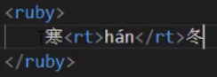

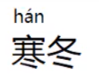

1. bdo标签：可以改变默认的文字排列：
   1. 默认的方向(dir)为从左到右(ltr)，可以改为反向(rtl):

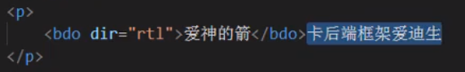

* 1. CSS也提供了类似的改变文本方向的方法：

[注]unicode-bidi为编码方式

